香河生态园标准塘养殖项目招商公告
香河生态园是国家级水产健康养殖和生态养殖示范区，为加强精细化管理和引入多元化经营管理模式，拟将中通道以南部分标准塘对外招募经营主体租赁经营，发展生态、绿色、健康养殖。本次招商主体为江苏香河农业开发有限公司，特邀请有意向的经营主体参与租赁经营。
- 招商项目简介
该项目位于国家级水产健康养殖和生态养殖示范区内，中通道以南香河生态园内，面积共计约1365亩（净水面约1092亩，均得塘率约80%），最终以第三方测绘面积为准，测绘范围包含塘埂、水面、进排水沟渠（不含净化塘）、池塘周边道路（不含外环路、香河路等主干道）。共分为2个地块，1#地块位于香河路西区的成片鱼塘，面积约680亩（净水面约505亩，得塘率约74%）；2#地块位于香河路东区成片鱼塘，面积约685亩（净水面约587亩，得塘率约85%）。
项目基础设施较完备，环境相对封闭，养殖优势明显。水网、电网（双回路）、路网条件完备，进排水独立，有独立取水泵站和备用电源，生产主干道已全部硬化，增氧投饵等养殖设备齐全，池塘深度约1.7m以上，为优良养殖塘口，不再进行改造；另配备约460亩养殖尾水处理区。
- 竞标人资质要求
（一）有志于从事水产养殖产业发展的独立法人企业，认同招商主体的经营理念，服从招商主体的管理；营业执照合法有效，注册资金500万元以上且实缴资本100万元以上，营业范围须包括农业、水产养殖等相关营业范围。
（二）财务状况良好，遵守国家法律、法规、政策、依法经营、依法纳税、近三年无重大违法记录，未被列为失信被执行人。
（三）本项目整体租赁，接收联合体参与招商。联合体各方除了应符合以上（一）、（二）条外，还应遵守以下规定：
1.联合体（含联合体牵头人）数量不超过2家；
2.联合体各方应按招商文件提供的格式签订联合体协议书，明确联合体牵头人和各方权利义务；
3.联合体各成员单位应当具备与联合体协议中约定的分工相适应的经营资质和经营能力；
4.联合体各方不得再以自己名义单独或参加其他联合体在同一招商项目中投标；
5.联合体各方必须指定牵头人，代表所有联合体成员负责投标和合同实施阶段的主办、协调工作；
6.招商主体要求竞标人提交评审保证金的，应当以联合体各方或者联合体中牵头人的名义提交评审保证金。以联合体中牵头人名义提交的评审保证金，对联合体各成员具有约束力。
（四）因违反国家法律法规、违反合同被招商主体予以清退或与招商主体有经济纠纷者谢绝报名。
（五）符合相关法律法规规定的其他要求。
- 招商流程
本项目采用公开招商，公平竞争、公正评审，招商流程分为招商发布、招商报名、招商文件获取及提交、招商谈判、招商评审、面积测量、合同签约等七个环节。
（一）招商发布：本次招商公告在下列媒体公开发布：
1.云湖集团官网
2.云湖集团微信公众号
3.香河公司官网
4.香河公司微信公众号
（二）招商报名：分为线上报名与线下报名相结合，均有效。
1.线上报名：可登陆江苏云湖现代服务产业集团有限公司官网（https://www.yunhu.group/），下载《香河生态园标准塘养殖项目招商报名表》，填写后相关内容上传，线上发送报名文件至电子邮箱：xhgscgglb@163.com。
2.线下报名：可联系江苏香河农业开发有限公司水产事业部获取，填写《香河生态园标准塘养殖项目招商报名表》。线下提交报名文件至香河生态园临时项目部水产事业部。
3.报名期限：2024年1月4日至2024年1月11日。
联系人：王浩
联系电话：13048698049
（三）招商文件获取及提交
1.招商文件获取：可通过线上或线下方式获取招商文件。
（1）线上获取：报名成功后，招商主体将招商文件发送至报名表中的邮箱内。
（2）线下获取：报名成功后，可联系江苏香河农业开发有限公司水产事业部获取。
2.招商文件提交：
（1）线上提交：可登陆江苏云湖现代服务产业集团有限公司官网（https://www.yunhu.group/），将招商文件响应材料线上发送报名文件至电子邮箱：xhgscgglb@163.com。
（2）线下提交：可联系江苏香河农业开发有限公司水产事业部获取，将招商文件响应材料线下提交报名文件至香河生态园临时项目部水产事业部。
（四）招商谈判：由江苏香河农业开发有限公司水产事业部组织，相关部门参与组成谈判小组，分为：（1）资质审查（初核）；（2）商务条件洽谈；（3）招商要求条件洽谈三个环节。
（五）招商评审：对通过资质审查（初核），达成商务条件和租赁要求条件约定的竞标人，由苏香河农业开发有限公司组织评审小组对承租方进行审查评议。竞标人应缴纳评审保证金人民币壹拾万元整，准备相关招商响应文件并确定主要负责人参与评审。本次招商合作期间所有注入资金均不计利息和资金占用费。
（六）面积测量：项目评议审查工作结束后七个工作日内，由江苏香河农业开发有限公司水产事业部通知中标人，自通知之日起，一周内前来现场测量租赁面积。由招商主体和中标人共同委托第三方测量单位测量，测量费用由双方各承担50%。
（七）合同签约：中标人于项目面积测量报告出具后三个工作日内交齐履约保证金，履约保证金交齐后一周内前来办理合同签订手续。无正当理由，自面积测量报告出具之日起超过20天未办理签约手续的，评审结果作废，且评审保证金不予退还。中标人合同签订后三个月内凭收据办理评审保证金退还手续。未通过评议审查的竞标人，在招商结果公布之日起，三个月内凭收据办理评审保证金退还手续。逾期不办者，保证金不予返还。
四、此公告最终解释权归发布方所有

附件：1.香河生态园标准塘养殖项目招商报名表
2.香河生态园标准塘养殖项目招商区域平面图

附件1
香河生态园标准塘养殖项目招商报名表
年 月 日
单位名称
注册地址 |  | 邮政编码
法定代表人 |  | 注册资本
企业统一社会信用代码
联系方式 | 联系人
 | 联系电话
 | 电子邮箱
企业简介

附件2
香河生态园标准塘养殖项目招商区域平面图

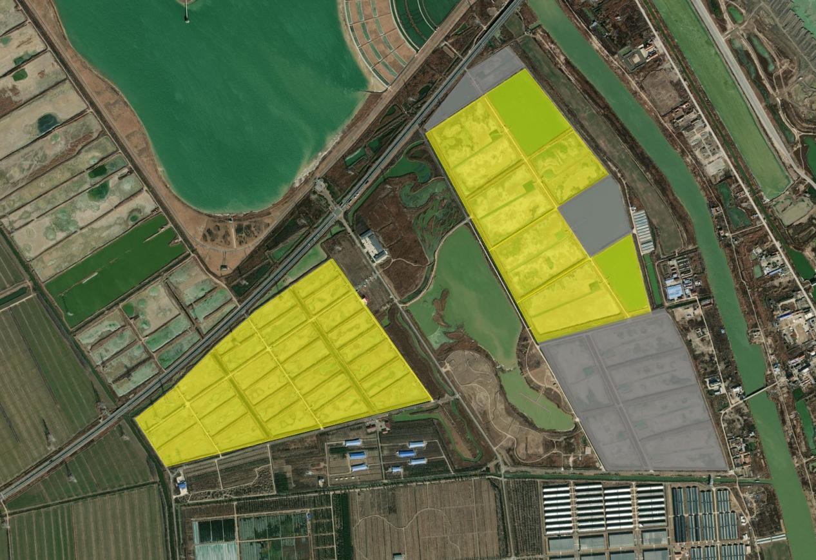
2#地块
1#地块

